# Klimagrunnlag. Vestvågøy kommune.

## Klimagassutslipp. Kommunen som bedrift.

**Datafangst - Miljøsertifisering**  
Det finnes flere leverandører av beregningsmodeller for klimagassutslipp på bedriftsnivå. Men det er kommunen selv som må finne kildene og legge fram grunnlaget som plottes i modellene. Bak modellene ligger faktorer som omregner ulike kilder til CO2 ekvivalenter. Kommunen selv må velge hvilket rapporteringsverktøy som skal brukes og hvordan metoden for innhenting av tall skal skje.  
Vestvågøy kommune er en liten middels kommune og bør velge en mer detaljert klimarapportering.

## Klimagassutslipp. Kommunen som samfunn.

**Datafangst**

Kommunefordelte utslipp lages nå av Miljødirektoratet. Metodikken for beregning og avgrensning er krevende å sette seg inn i, men heller ikke nødvendig å sette seg inn i. Tallene fra Miljødirektoratet er sammenlignbare mellom kommuner og fra år til år. Dette er det viktigste -hvordan utviklingen er fra et basisår og fremover.

**Klimagassutslipp 2009 – 2017 Sektorfordelt. Vestvågøy kommune**<https://www.miljodirektoratet.no/tjenester/klimagassutslipp-kommuner/?area=372&sector=-2>

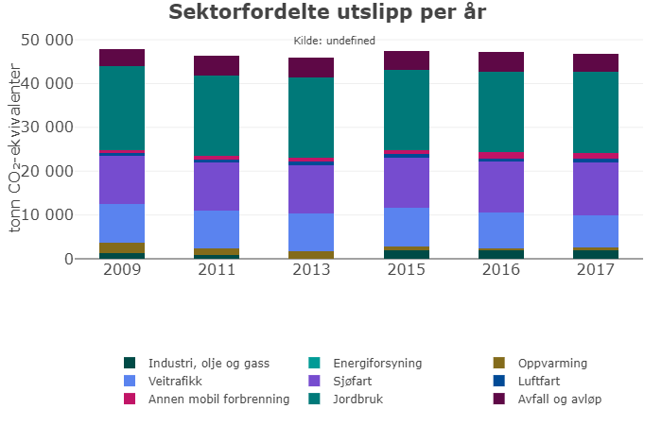

**Klimagassutslipp fordelt på innbygger 2009 – 2017. Vestvågøy kommune. Karbonintensitet.**

|  |  |  |  |
| --- | --- | --- | --- |
| **År** | **Utslipp i tonn CO2 ekvivalenter** | **Antall innbyggere** | **Karbonintensitet** |
| 2009 | 47920 | 10706 | 4,4 |
| 2011 | 46432 | 10780 | 4,3 |
| 2013 | 45913 | 10870 | 4,2 |
| 2015 | 47395 | 11140 | 4,2 |
| 2016 | 47135 | 11198 | 4,2 |
| 2017 | 46696 | 11294 | 4,1 |

## Utslippsregnskap -kommunens arealbruk

Netto utslipp/opptak  
<https://www.miljodirektoratet.no/tjenester/klimagassutslipp-arealbruk-kommuner/?area=372&sector=-3>

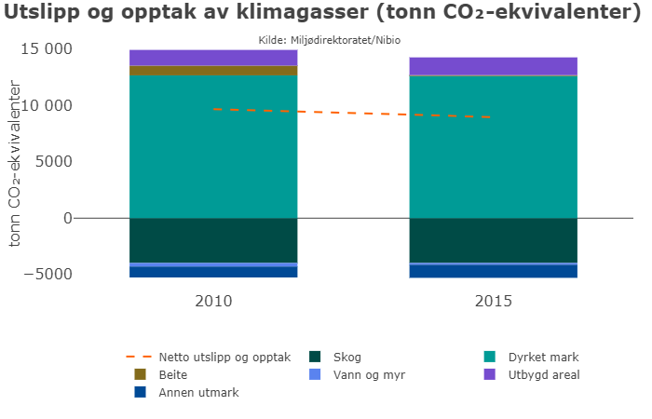

**Forklaring:**   
Her er en oversikt over utslipp og opptak fra sektoren "skog og annen arealbruk". Negative tall betyr opptak av klimagasser, mens positive tall betyr utslipp. Den stiplede linjen viser netto utslipp eller opptak.  
2010 er startåret. I denne søylen vises utslippet eller opptaket som hver kategori har hatt dette året. For eksempel kan en skog ha vokst seg større og tatt opp karbon, mens bearbeiding av jord eller forråtnelsesprosesser av biomasse kan ha ført til utslipp.  
  
Vestvågøy kommune har klimagassutslipp fra arealbruk på 8958 tonn CO2 ekvivalenter i 2015. Det skjer en reduksjon i sammenheng med beitebruk, men det skjer og en økning i utslippene fra 2010 til 2015 i forbindelse med endret arealbruk.  
**Det er ikke slik at de arealmessige bindingene av biologisk aktive klimagasser kan motregnes mot fossile utslipp.**

## Forbruk av elektrisitet i Vestvågøy kommune

Det er Lofotkraft som er konsesjonær for Vestvågøy. Siste energiutredning er fra ??. Kommunene kan kreve bedre/oppdateret data over energibruken med hjemmel i forskrift om energiutredning §3.   
Energiutredningen skal vise en beregning av all energiforbruk i kommunen, ikke bare elforbruket.

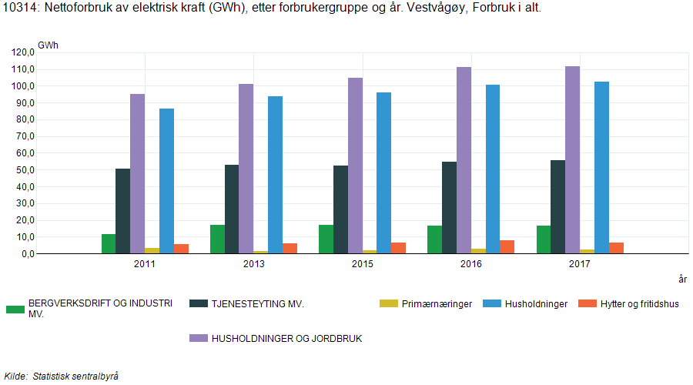

**Energiinstensitet elforbruk, Vestvågøy kommune**

|  |  |  |  |
| --- | --- | --- | --- |
| **År** | **Antall innbyggere** | **Elforbruk KWh** | **Energiintensitet KWh per innbygger** |
| 2009 | 10706 |  |  |
| 2011 | 10780 | 157600000 | 14619 |
| 2013 | 10870 | 171400000 | 15768 |
| 2015 | 11140 | 174300000 | 15646 |
| 2016 | 11198 | 182300000 | 16279 |
| 2017 | 11294 | 183800000 | 16274 |
| 2018 | 11397 | 186300000 | 16346 |

## Analyse av klimagassutslipp og energibruk i Vestvågøy kommune

Vestvågøy er en middels liten kommune med reduksjon i klimaintensitet, men med økende energiintensitet. Største delen av utslippene kommer fra transport -sjø og vei og fra landbruk. Mens stasjonær forbrenning av fossile brensler til oppvarming ser nær ut til å være faset ut. Kommunens arealbruk slipper ut mer klimagasser enn den binder. Men har mellom 2010 og 2015 fått en reduksjon i utslipp fra beitebruk. Kommunen har en stabilt utslipp fra endret arealbruk mellom 2010 og 2015.   
Husholdningene og landbruket står for mesteparten av elforbruket. At energiintensiteten for elforbruk er økende bør studeres nærmere. Om det er utfasingen av fossil forbrenning i transport og til varme, hvor elektrisitet er erstatter, eller om det bare er en generell økning bør sees på før en iverksetter tiltak.

## Klimastrategi Vestvågøy kommune

* Frigjøre elektrisitet til utfasing av fossile drivstoff i transport.
* Elektrifisere transporten.
* Omdisponere og transformere arealer fremfor å bebygge nye arealer.
* Redusere transportbehovet gjennom klimavennlig by- tettstedsutvikling.
* Feie for egen dør og engen bedrift.
* Samarbeide med det lokale og regionale næringslivet
* Samarbeide regionalt med kommunene i Lofoten.

## Klimamål i Vestvågøy kommune

* Redusere kommunens egne utslipp med 90% på 5 år
* Klimanøytral kommune innen 3 år.
* Redusere utslipp av klimagasser med 30% innen 2030 og 85 % innen 2050
* Arealnøytral kommune innen 4 år.

## Energimål i Vestvågøy kommune

* Redusere elforbruket i kommunens egne bygg med xx innen 5 år. Redusere elforbruket i egne bygg med xx% innen 10 år.
* Redusere elforbruket i husholdningene med xx% innen 5 år. Redusere elforbruket i husholdningene med xx% innen 10 år.
* Vurdere mulighetene for småskala ny fornybar el.produksjon i kommunen.

## Klimatiltak i Vestvågøy kommune

* Miljøsertifisere kommunens drift.
* Innføre verktøy for klimaregnskap og klimabudsjettering i kommunen
* Kjøpe klimakvoter for kommunens egne resterende klimagassutslipp etter 3 år.
* Stimulere til miljøsertifisering av kommunens bedrifter.
* Fase ut fossile drivstoff i kommunens egen bilpark.
* Kutte all bruk av fossile energikilder i egne bygg i henhold til forskrift.
* Følge opp kommunens husholdninger med veiledning om sanering av oljetanker og alternativer ved utfasing av fossil energi til oppvarming.
* Stimulere til fellesløsninger, der det er mulighet og økonomi til det gjennom utvikling av lokale energisentraler og nærvarmenett.
* Stimulere, koordinere og informere om tilskuddsordninger ved innføring av vannbåren varme i eksisterende bygg og anlegg.
* Ved selv å jobbe strategisk med energieffektivisering av sine tjenester og bygg.
* Ved selv å legge om direkte bruk av elektrisitet til oppvarming til andre energibærere eller ved effektivisering.
* Ved selv stille krav til 0-utslippsteknologi ved kjøp av transporttjenester i kommunal regi
* Ved å bruke sitt eierskap i kraftselskapene til å meisle ut en elektrifiseringsstrategi
* Ved selv å kjøpe elektrisitet med opprinnelsesgarantier eller forsikre seg om at kraftleverandøren har anskaffet slike.
* Tilrettelegge for lading av kommunale biler og båter i egen tjeneste.
* Ta i bruk og anskaffe biler og båter med batteriteknologi som er med på å introdusere ny teknologi og batterier i nye markeder.
* Samarbeide med lokalt næringsliv om utvikling av morgendagens teknologi i transportsystemet.
* Være informasjonsbærer og koordinator for satsingen på elektrifiseringen.
* Videre utvikling av nettkapasitet som kan tåle høyere effekter ved hurtig lading av batterier til transport.
* Tilrettelegging av lademuligheter i nettverk for både land, luft og sjøtransport.
* Utforme og gi kunnskap til befolkningen om hvorfor, hvordan og hvem som har ansvar for hva i klima og energiarbeidet.
* Sette ambisiøse mål for gjenbruk og resirkulering som eier av avfallsselskapene
* Fortsette med utvikling av innsamlings og sorteringsløsninger som gir høyest mulig andel gjenbruk og materialgjenvinning til lavest mulig pris.
* Jobbe mot lovgiver gjennom bransjeforeninger for å presse gjennomendringer i lovverket som stimulerer til at gjenbruk og bruk av gjenvinnings materialer først blir tatt i bruk og får fortrinn i markedet.
* Bedre agronomi med fokus på bedre avlinger med lavere fotavtrykk og bruk av gjødselvare
* Bedre kunnskap i landbruket om ulike jordtypers behov for agronomi gjennom drenering, tilførsel av organisk eller mineralsk stoff og jordbearbeiding som reduserer utslipp av klimagasser
* Veiledning om utvikling av et mer variert landbruk i arktis gjennom småskala dyrkning av grønnsaker på friland og i veksthus med fornybar energi
* Redusert transport og distribusjon ved lokale salgsløsninger som REKO-ringer
* Elektrifisering av landbruket gjennom teknologi og robotifisering
* Tiltak mot overgjødsling. Reduksjon av bruk av handelsgjødsel gjennom bedre overvåkning av ulike jordtyper og planters faktiske gjødselbehov
* Foredling av husdyrmøkk -spesielt gris og melkeku gjennom av-vanning og separering av møkk til bedre gjødselvarer
* Veiledning og utvikling av regenerativt landbruk tilpasset arktiske miljøer gjennom FoU
* Utvikle regionale innkjøpsnettverk med bredere og spissere kompetanse på offentlig innkjøp og sette energi, klima og miljø på agendaen i dette nettverket.

## Energitiltak i Vestvågøy kommune

* Frigjøring av elektrisitet gjennom energieffektivisering, spesielt i husholdninger og i landbruket.
* Produksjon av ny fornybar energi -for å frigjøre elektrisitet og ved produksjon av ny elektrisitet til markedet
* Ved selv å gjøre innkjøp av energigjerrige produkter til kommunal tjenesteproduksjon -spesielt i teknisk sektor gjennom nybygg, infrastruktur og drift av tekniske anlegg.
* Ved selv å ha mer ambisiøse målsetninger på energibruk i nybygg og ved rehabilitering enn gjeldende teknisk forskrift.
* Ved selv å ta i bruk nye verktøy for å skape gode byggeprosesser gjennom metoder som BREEAM og Integrert energidesign.
* Ved selv å dele erfaringene fra egne tiltak med næringslivet og andre.
* Ved selv å ha gode rutiner på vedlikehold og oppgradering av kommunale bygg og anlegg.
* Ved å gi innbyggere bygg-tekniske råd og veiledning om økonomisk støtte fra ENOVA ved rehabilitering og oppussing av boliger.

## Arealbruk i Vestvågøy kommune

Kommunen bør føre en restriktiv arealbruk i fremtiden. Kommunen bør søke å transformere allerede eller tidligere bebygde arealer fremfor å omdisponere arealer som i dag ikke er gjort inngrep i. Utvikle by- og tettsteder med muligheter for alternativer til transport med bil og redusert transportbehovet gjennom god planlegging.

## Beregning av klimaeffekt av klimatiltak i Vestvågøy kommune

Vestvågøy kommune er en middles/liten kommune i antall innbyggere. Det anbefales ikke mer oppfølging av tiltak enn å laste ned offisielle klimadata fra Miljødirektoratet hvert andre år og se om utviklingen endrer seg med de tiltak som iverksettes. Tiltakene følges opp gjennom innføring av klimabudsjettering for kommunen som samfunn.

Som bedrift følger kommunen opp sitt utslipp og energibruk gjennom å rapportere sine utslipp i henhold til GHG protokollen. Etter år tre gjør kommunens drift seg Klimanøytral med kjøp av klimakvoter i henhold til forbrukerrådets veiledning.

## Mulige virkemidler og finansieringsordninger for de ulike tiltakene

* Kommunen bør søke midler fra Klimasatsordningen og fra ENOVA.
* Kommunen bør i samarbeid med andre bruke ordninger som
  + Skjønnsmidler fra Fylkesmannen
  + Nasjonale satsinger over statsbudsjettet
  + Innovasjon Norge
  + Fylkeskommunen
  + Regionalt forskningsfond
  + Forskningsrådet
  + Horizon Europe
  + Nordisk råd.

## Klimatilpassning

* Oppdatere kommuneROS med de siste fremskrivningene med 3 graders global middel oppvarming i 2100 til grunn i analysen.
* Legge kommuneROS til grunn i kommuneplanarbeidet.

For Klimanettverket i Lofoten.

Robert Svendsen   
Miljørådgiver